Состав Общественного совета города Нур-Султан
1. |  | Абден  Қарақат Жақсылыққызы | Председатель ОО «Қазақ қызы»
2. |  | Ажикенова  Мадина Берикболовна | Учредитель ТОО «Бобек Медина»
3. |  | Алауханов  Есберген Оразулы | Общественный и научный деятель, адвокат - международник
4. | 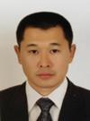 | Алин  Канат Толеубекович | Президент объединения юридических лиц «Ассоциация грэпплинга Республики Казахстан»
5. | 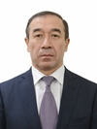 | Ахметов  Сапар Кайратович | Председатель Правления Казахстанской ассоциации блокчейн технологий
6. | 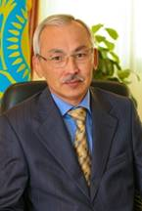 | Борибеков  Кадырбек Казыбаевич | Советник Президента НАО «Talap»
7. | 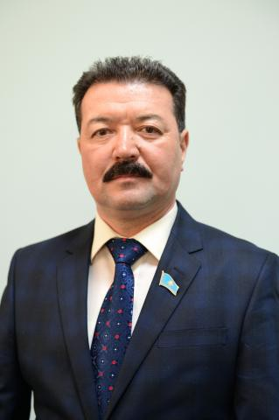 | Гаипов  Зулфухар Султанович | Директор ГКП на ПХВ «Высший колледж транспорта и коммуникаций» акимата города Нур-Султан
8. | 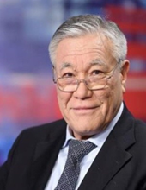 | Елекеев  Ирак Касымович | Председатель Совета по защите прав предпринимателей и противодействию коррупции Палаты предпринимателей города Нур-Султан
9. | 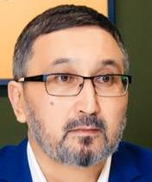 | Ергалиев  Талгат Файзуллиевич | Председатель Президиума РОЮЛ «Союз строителей Казахстана»
10. | 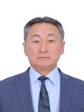 | Есимов  Даулетхан Сергазиевич | Председатель правления РОО «Казахстанский альянс медицинских организаций»
11. | 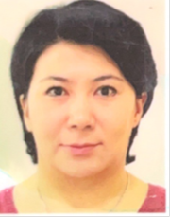 | Еспенова  Махаббат Махсуткановна | Исполнительный директор ОФ «КАМЕДА»
12. | 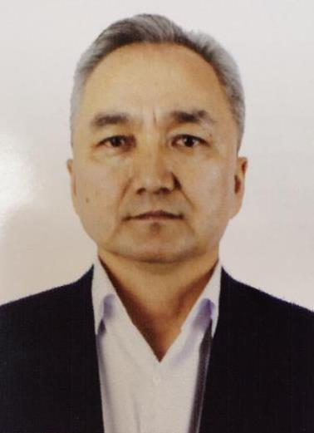 | Естек  Қанат Ғалымжанұлы | Генеральный директор ТОО «Асыл Қазына НС»
13. | 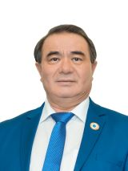 | Зекейұлы Жасан | Директор ТОО «Медицинский центр «Жас-Ай»
14. | 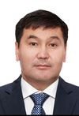 | Исабаев  Бауыржан Абдрашитович | Член Совета Директоров ТОО «BI-Holding»
15. |  | Карабалаев  Ерлан Жагыппарович | Директор ТОО «Elorda Aqparat»
16. | 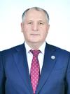 | Келигов  Юсуп Хасанович | Член совета Ассамблеи народа Казахстана, Управляющий директор по развитию ТОО «Астана Орманы»
17. | 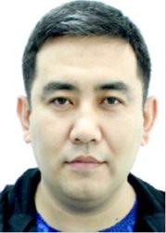 | Кунадилов  Толеген Нигиметжанович | Председатель ОО «Профсоюзный Центр города Нур-Султан»
18. | 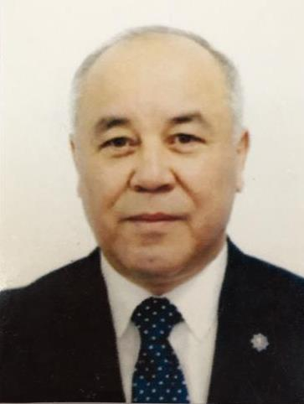 | Курманалиев  Каримбек Арыстанбекович | Вице-президент Казахстанской академии естественных наук
19. | 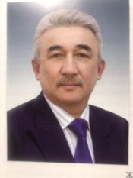 | Қуанышев  Толеген Шангитбаевич | Исполнительный директор РОФ «КҮЙ АНАСЫ»
20. | 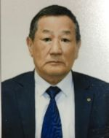 | Лян  Анатолий Леонидович | Председатель ОО «Жана Есиль доступное жилье мкр. Уркер»
21. |  | Мағзұм  Арсланбек Талғатұлы | Первый заместитель председателя молодежного крыла «Jas Otan» при партии «Amanat» города Нур-Султан
22. | 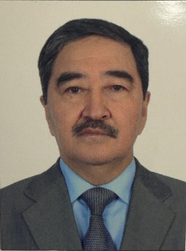 | Мустафин  Марат Каримович | Вице-президент ОЮЛ «Ассоциация участников перевозочного процесса «TSM Logistics»
23. |  | Налшыбек  Асхат Бағдатұлы | Председатель филиала Республиканского Общественного объединения «Детско-юношеское военно-патриотическое движение  «Жас Сарбаз» по городу Нур-Султан
24. | 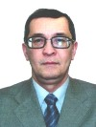 | Омаров  Темир Хаиркешевич | Директор ТОО «Granite»
25. |  | Петрущак  Василий Николаевич | Директор ТОО «V-Technology»
26. | 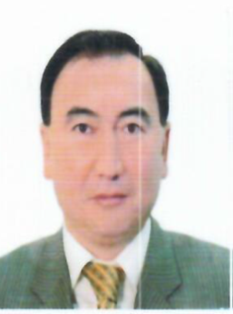 | Смаилов  Бауыржан Амангельдинович | Председатель наблюдательного совета ТОО «Қалкаман Недвижимость»
27. |  | Тодераш  Ольга Евгеньевна | Руководитель КГУ «Комплекс «Детский сад-школа-гимназия № 47» акимата города Нур-Султан
28. | 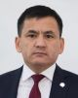 | Турлыбеков  Бакытжан Жумагалиевич | Президент ОЮЛ «Ассоциация региональных средств массовой информации»
29. | 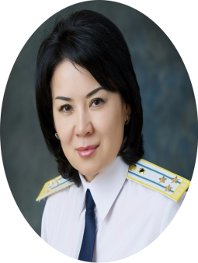 | Турсынбекова  Салтанат Пархатовна | Общественный деятель, заместитель председателя Национальной комиссии по делам женщин и семейно-демографической политике при Президенте Республики  Казахстан
30. | 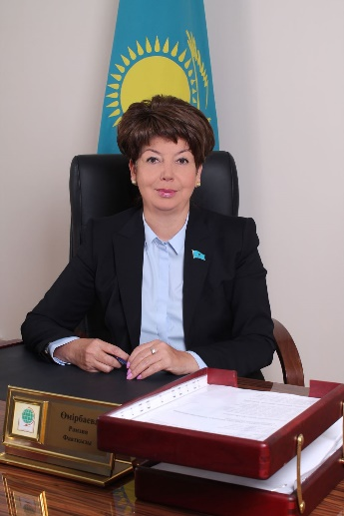 | Умербаева  Рамзия Фаатовна | Директор школы-гимназии № 17 города Нур-Султан
31. | 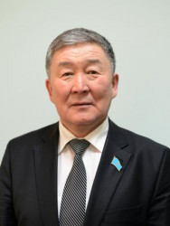 | Шибкенов  Зейнулла Рахимович | Член совета директоров АО «Акмолинский вагоноремонтный завод» города Нур-Султан

